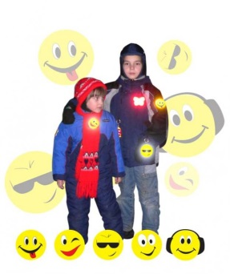
"Засветись. Стань заметней на дороге"

Не смотря на то, что Правила дорожного движения напрямую рекомендуют пешеходам использовать в темное время суток или в условиях недостаточной видимости предметы со световозвращающими элементами, многие взрослые, не говоря уже о школьниках, до сих пор не знают про фликеры. Напоминаем, что фликеры – это маленькие значки или наклейки, которые можно разместить на рюкзаке, куртке, или джинсах, а также на обуви. Они отражают свет в темноте и помогают увидеть пешехода в ночное время быстрее. При езде с ближним светом расстояние, при котором можно заметить пешехода, в среднем равняется 25-30 метров, а если на одежде человека присутствует фликер, то оно увеличивается до 130-140 метров. Водитель же, едущий в автомобиле с включённым дальним светом, может увидеть пешехода с "дорожным светлячком" с расстояния в 400 метров.
Крепятся фликеры к одежде, коляскам и т.п. при помощи булавки или шнурка, а на скейтборды или велосипеды можно прицепить скручивающийся фликер.
Многие модели современных фликеров – это яркие сувениры, которые так любят маленькие дети и женщины, чьи дамские сумочки нередко украшают подобные игрушки. Специалисты советуют покупать фликеры белого или лимонного цветов. Именно они имеют наиболее оптимальную световозвращаемость.
Чем больше фликеров, тем лучше. Сотрудники дорожной полиции рекомендуют в черте населенного пункта обозначать себя световозвращающими элементами на левой и правой руках, подвесить по одному фликеру на ремень и сзади на рюкзак. Таким образом, самый оптимальный вариант, когда на пешеходе находится 4 фликера. Что касается велосипедистов, то в сельской местности в идеале у них должен быть жилет со световозвращающими полосами.
Продается «безопасность на дорогах» в магазинах спецодежды, отделах для велосипедистов, секциях детской одежды, на автозаправочных станциях. Также места продаж фликеров можно без труда найти в интернете.

